**K23_CNPM**



**Groovy_QLNhaSach**

**Quản lý nhà sách (QLNhaSach)**

**Software Configuration Management Plan**

**Version: 1.2**

**Date: 21/5/2020**

**Project Manager: Đỗ Ngọc Tấn**

PLAN UPDATE HISTORY

|  |  |  |  |  |
| --- | --- | --- | --- | --- |
| **Version** | **Date** | **Brief Description and Reason for Change** | **Affected Pages** | **Author** |
| 1.0 | ***8/5/2020*** | Initial release | - | ***ĐỖ NGỌC TẤN*** |
| 1.1 | ***9/5/2020*** | Modified Page 7 | 7 | ***ĐỖ NGỌC TẤN*** |
| 1.2 | ***23/5/2020*** | Modified Page 9, 10 | 9, 10 | ***ĐỖ NGỌC TẤN*** |

TABLE OF CONTENTS

1.0 INTRODUCTION 1

1.1 Purpose 1

1.2 Scope 1

1.3 References 1

2.0 ROLES AND RESPONSIBILITIES 2

2.1 Project Organization 2

2.2 Project Stakeholders (Roles) and Responsibilities 2

2.3 Boards 3

3.0 RESOURCES AND ENVIRONMENTS 5

3.1 Personnel 5

3.2 Plans, Schedule, and Resources 5

3.3 Repository 5

3.4 Support Tools 6

4.0 ACTIVITIES AND APPROACH 8

4.1 CM Phasing and Milestones 8

4.2 Configuration Identification 10

4.3 Configuration Control 10

# **INTRODUCTION**

## **PURPOSE**

The purpose of this plan is to document what Configuration Management (CM) and Data Management (DM) activities are to be done for the QLNhaSach project, how they are to be accomplished, who is responsible for performing specific activities, when they are to occur, and what resources are required.

## **SCOPE**

The scope of this CM plan is configuration and data management for the QLNhaSach project.

## **REFERENCES**

|  |
| --- |
| QLNhaSach Project Plan (PP) |
| Change Request (CR) Form |
| CR Log |
| Configuration Management Plan Template, 580-TM-065-01, GSFC |

# **ROLES AND RESPONSIBILITIES**

## **PROJECT ORGANIZATION**

CM takes direction from the Product Development Lead (PDL) and operates within the policies and procedures established by GSFC. See the QLNhaSach project plan for further description of the project’s organizational structure.

The QLNhaSach CM Officer, is responsible for directing QLNhaSach CM for the systems development, test efforts and production support, and will support the QLNhaSach Configuration Control Board (CCB). The QLNhaSach DM Lead, is responsible for directing QLNhaSach DM throughout the life of the project See the organizational chart in the QLNhaSach Project Plan.







## **PROJECT STAKEHOLDERS (ROLES) AND RESPONSIBILITIES**

|  |  |
| --- | --- |
| **Stakeholders (Roles)** | **Responsibility** |
| **Team Personnel** | Chịu trách nhiệm triển khai quy trình CM và DM cho khu vực dự án của họ và thực hiện các hoạt động CM / DM theo quy trình và thủ tục tiêu chuẩn như được xác định cho QLNhaSach trong Kế hoạch CM này. Có thể gửi Yêu cầu thay đổi (CR). |
| **Project Manager (PM)** | Xác định nhân sự chịu trách nhiệm về CM và DM trong dự án QLNhaSach. Chỉ dẫn và giao diện với những người đó trong suốt vòng đời của dự án QLNhaSach. |
| **Configuration Management Officer (CMO)** | Chịu trách nhiệm điều phối và triển khai CM cho dự án QLNhaSach, xác định và kiểm soát các mục cấu hình (CI), thiết lập các đường cơ sở mà CI được đặt dưới sự kiểm soát của CM, cung cấp các báo cáo như được xác định trong Kế hoạch CM này và cung cấp đủ tài nguyên , bao gồm các công cụ hỗ trợ các hoạt động CM cho dự án QLNhaSach. |
| **Configuration Control Board (CCB)** | Đảm bảo việc thiết lập các đường cơ sở cho các CI và phê duyệt các thay đổi đối với các CI này. |

## **BOARDS**

The sections below provide an overview of the functions, responsibilities, and authority of the CCBs.

### **Configuration Control Board**

A CCB has been established to authorize changes to baselined documentation, hardware and software and for in-development products. The CCB is chaired by the PDL and the membership consists of the CMO and senior team members who provide broad interdisciplinary representation. CCB members are: *Ngọc Tấn, Thanh Phương.* The PDL requests the participation of additional personnel as necessary depending on the CR under consideration.

The CCB supports the PDL and includes technical and administrative representatives who recommend approval or disapproval of proposed engineering changes to a CI's current approved configuration and its documentation. The board also recommends approval or disapproval of proposed deviations from a CI's current approved configuration and its documentation.

CCB meetings are called as necessary by the Chair depending on the quantity of Open CRs. The CCB will meet at least quarterly.

The Configuration Management Officer (*CMO)* serves as coordinator and scribe to the board and provides status accounting reports to the CCB and updates the status accounting information to reflect CCB decisions.

Configuration Manager: Ngọc Tấn

Project Manager Ngọc Tấn

Technical Lead: Ngọc Tấn

Test Lead: Thanh Phương

Quality Engineer: Thanh Phương

### **CCB Responsibilities**

CCB có thẩm quyền quản lý sản phẩm của dự án thông qua việc thực hiện các chức năng được liệt kê dưới đây:

1. Cho phép thiết lập đường cơ sở cấu hình và xác định các CI.
2. Đại diện cho lợi ích của quản lý dự án và tất cả các nhóm người có thể bị ảnh hưởng bởi những thay đổi đối với đường cơ sở.
3. Chỉ định, xem xét và cung cấp cho việc xử lý các mục hành động.
4. Phục vụ như là một nguồn để phối hợp chuyên môn kỹ thuật cho dự án.
5. Xác định hoặc xem xét sự sẵn có của các tài nguyên cần thiết để hoàn thành thay đổi hoặc sửa đổi được đề xuất, đánh giá tác động của thay đổi được đề xuất đối với hệ thống, kiểm tra các cân nhắc về chi phí và xác định tác động của thay đổi đối với lịch phát triển và thử nghiệm.
6. Phân tích tác động yêu cầu thay đổi, lợi ích và sự cần thiết.
7. Phê duyệt các thay đổi - hoặc không chấp thuận - khi thích hợp.
8. Theo dõi trạng thái của các yêu cầu thay đổi mở.

### **Other Boards**

N/A

# **RESOURCES AND ENVIRONMENTS**

## **PERSONNEL**

**Đồng Sỷ Thanh**

The CM effort for this project is ***person-year effort or indicate the amount of effort if it is less than 100% for a single person- ensure the effort agrees with the project Work Breakdown Structure.***

Personnel involved in CM activities will be familiar with and apply the standards and guidelines referenced in Section 1, are familiar with the CM Process, and the chosen CM tools. Required training is listed in the training matrix in the SMP/PP.

## **PLANS, SCHEDULE, AND RESOURCES**

Lịch trình quản lý cấu hình được phối hợp chặt chẽ với lịch trình sản phẩm.

+ 4/5/2020 🡪 10/5/2020 : Thiết lập thư mục quản lý cấu hình.

+ 4/5/2020 🡪 10/5/2020 : Thiết lập môi trường làm việc.

+ 4/5/2020 🡪 10/5/2020 : Phân quyền người sử dụng.

## **REPOSITORY**

The QLNhaSach Repository structure is shown in Figure 3-1 with each of its main sub-folder elements described.

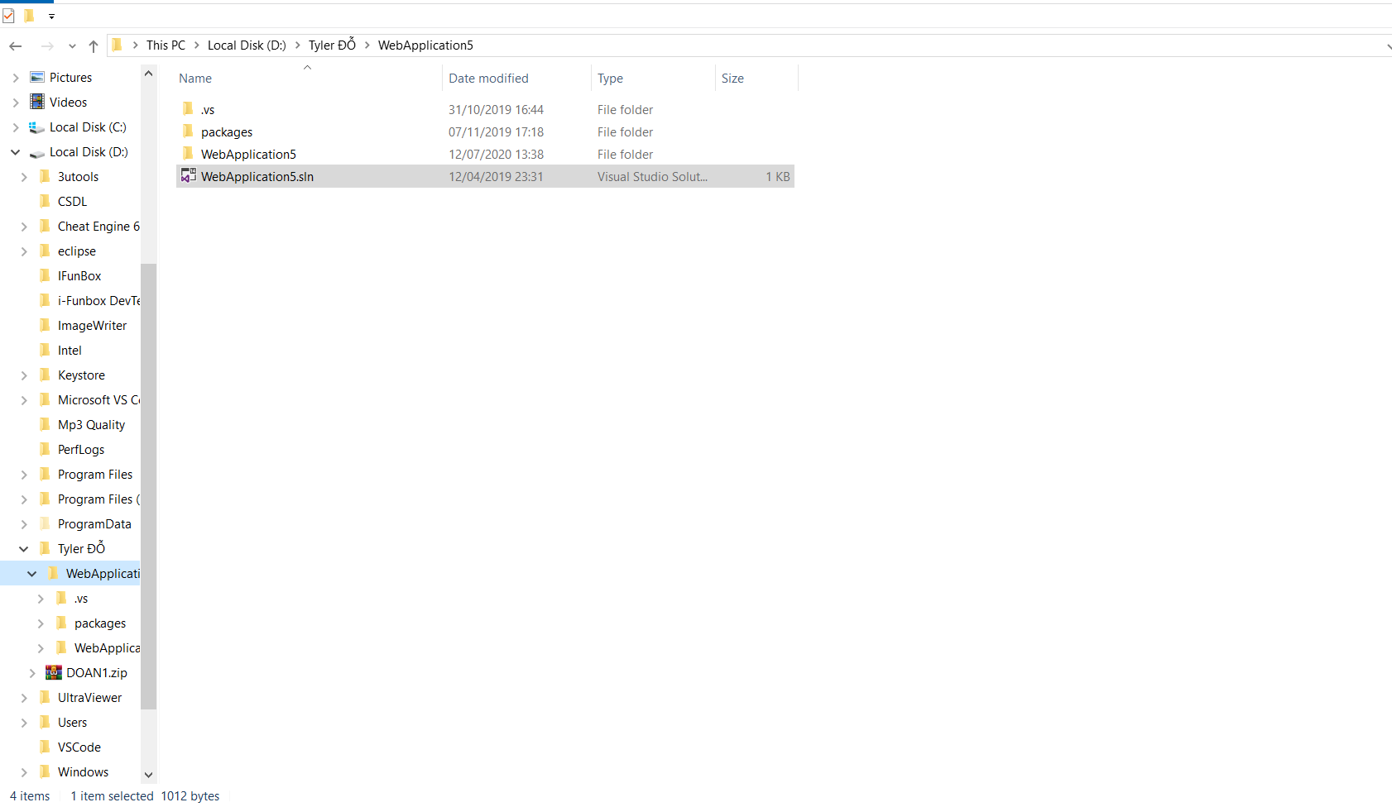

Figure 3-1. QLNhaSach repository structure

Software baselines are maintained in the CM support tool described in the next section.

## **SUPPORT TOOLS**

The configuration management support tool used on the QLNhaSach project is [SourceSafe, VCS, Rational….] for source code and [Rational, Docushare, website…] for CCB controlled documents.

The data management support tool for the project is [ClearCase, or repository, web-site….].**ACTIVITIES AND APPROACH**

## **CM PHASING AND MILESTONES**

The purpose of this section is to ensure that CM activity is appropriate to the scope and timing of the QLNhaSach project activity.

Non software items will be version controlled by the author until the item is ready for signature and then will be placed under more formal control (if appropriate as identified in Attachment 1).

Software elements will be version controlled by the developer until the item’s unit test is completed and then placed under version control within the CM tool. Upon the completion of the development phase the item is placed under CCB control.

Table 4-1 identifies the planned baselined items, when they will be baselined, and when they will be considered for revision by milestone in relation to project activity for QLNhaSach. Items marked with a “P” for the controlling organization are expected to be controlled by the Mission Projects CCB, otherwise it is controlled by the local CCB.

**Milestones**:

* Requirement: 4/5/2020
* A&D: 10/5/2020
* Implement: 20/5/2020
* Test & Fix bug: 5/6/2020
* Package & Release: 10/6/2020
* Project Closing: 17/6/2020

TABLE 4-1. PLANNED CM BASELINES

|  |  |  |  |  |  |  |  |  |
| --- | --- | --- | --- | --- | --- | --- | --- | --- |
| **Baselined Items** |  | **New Versions Planned by Phase** | | | | | | |
| Org. | **Concept** | **Requirements** | **Design** | **Implementation** | **System Testing** | **Acceptance Testing** | **Operations** |
| Project Plan | P | ∙ | ∙ |  |  |  |  |  |
| Configuration Management Plan | P | ∙ | ∙ |  |  |  |  |  |
| Software Requirements Document | P |  | ∙ | ∙ |  |  |  |  |
| Software source code files, command files |  |  |  |  | ∙ | ∙ | ∙ | ∙ |
| Database |  |  |  | ∙ | ∙ | ∙ | ∙ | ∙ |
| Development Tools (e.g., tools to build stored command loads, etc.) |  |  |  |  |  | ∙ | ∙ | ∙ |
| Functional Design Documents |  |  | ∙ |  |  |  |  |  |
| Detailed Design Documents |  |  |  | ∙ |  |  |  |  |
| Test Results |  |  |  |  | ∙ | ∙ | ∙ | ∙ |
| Systems Test data files |  |  |  |  | ∙ | ∙ | ∙ | ∙ |
| Software Acceptance Test Report |  |  |  |  |  |  | ∙ | ∙ |
| Software test tools |  |  |  |  | ∙ | ∙ | ∙ | ∙ |

## **CONFIGURATION IDENTIFICATION**

### **Identifying configuration items**

For a complete list of all configuration items and data items for the QLNhaSach project, see QLNhaSach Data Management List (DML) (initial version Attachment 1). The updated QLNhaSach project DML will be maintained in the “QLNhaSach_REQA_1.0.2” repository folder.

### **Naming configuration items**

The Naming Convention to be used on the QLNhaSach project is: QLNhaSach_REQA_1.0.2, where:

Base – Not more than 40 alphanumeric characters that define the software or system media and its content, document, or other work product

Suffix - ss.uu -- a period followed by 2 alphanumeric characters, another period and another 2 alphanumeric characters, which provide the revision / version of the software or system work product, for example:

* First two characters (ss) of the suffix define a major release or revision as defined by the project;
* Second two characters (uu) of the suffix define a minor release, update or revision as defined by the project.

### **Acquiring configuration items**

N/A

### **Baseline Documentation**

Version Description Documents (VDD’s or release documentation) document the contents of delivery baselines. These document the specific contents of baselines including versions of software elements and documentation.

## **CONFIGURATION CONTROL**

Kiểm soát cấu hình là việc đánh giá, phối hợp, phê duyệt hoặc từ chối có hệ thống và thực hiện tất cả các thay đổi sau khi thiết lập chính thức một đường cơ sở của mục. Tất cả các thay đổi đối với đường cơ sở do CCB kiểm soát đòi hỏi phải có sự chấp thuận bằng văn bản của CCB.

### **4.3.1 Requesting a Change**

Một yếu tố chính của quá trình kiểm soát thay đổi là CR. Biểu mẫu CR được sử dụng để mô tả các thay đổi được yêu cầu cho mục cấu hình.

Sau khi biểu mẫu CR nhận được phê duyệt CCB cho các thay đổi, CR (được chú thích với tên của người được chỉ định) được đại diện CCB gửi cho cá nhân được chỉ định để giải quyết vấn đề hoặc thực hiện thay đổi. Tất cả các CR được theo dõi để đóng bởi đại diện CCB cho dự án QLNhaSach bằng cách sử dụng Nhật ký CR làm cơ chế theo dõi chính.

### **4.3.2 Levels of Control**

Các mức độ kiểm soát đối với các sản phẩm làm việc là:

* CCB - Tài liệu được kiểm soát CCB
* Phiên bản - Tài liệu, thông tin hoặc phần mềm được quản lý trong hệ thống CM hoặc bằng các quy trình bổ sung và được phát hành sao cho các phiên bản / bản phát hành được duy trì. Những cổ vật này không cần sự chấp thuận của bất kỳ CCB nào
* Được lưu trữ - Tất cả dữ liệu không được kiểm soát CCB hoặc Kiểm soát phiên bản đều thuộc danh mục này; điều này bao gồm dữ liệu được tạo trong quá trình kinh doanh, chẳng hạn như biên bản cuộc họp, báo cáo hàng tháng, số liệu, ghi chú, đánh giá dự thảo, email, v.v.

Một mức độ kiểm soát được gán cho từng sản phẩm công việc trong Danh sách quản lý dữ liệu. Các mục không được chỉ định cấp độ kiểm soát (các mục không có trong Danh sách) sẽ không được kiểm soát.